EVALUACIÓN FORMATIVA MÚSICA 5º AÑO BÁSICO
ana.nunez@colegio-republicaargentina.cl (5° año D)
liliana.muñoz@colegio-republicaargentina.cl (5°A, B y C)

Nombre:
Curso: Fecha: semana 18 del 27 al 31 de Julio

OA: 04 Cantar al unísono y a más voces y tocar instrumentos de percusión, melódicos (metalófono, flauta dulce u otros) y/o armónicos (guitarra, teclado, otros).


1.- “Cuando varias personas cantan a la vez, como en un coro, el camino más sencillo para ellos es cantar "a una voz". La siguiente definición corresponde a:
A) Evitar cantar en voz muy alta.
B) Cantar solitario.
C) Cantar al unísono.

2.- Observa la siguiente imagen y luego marca la letra de la alternativa correcta.
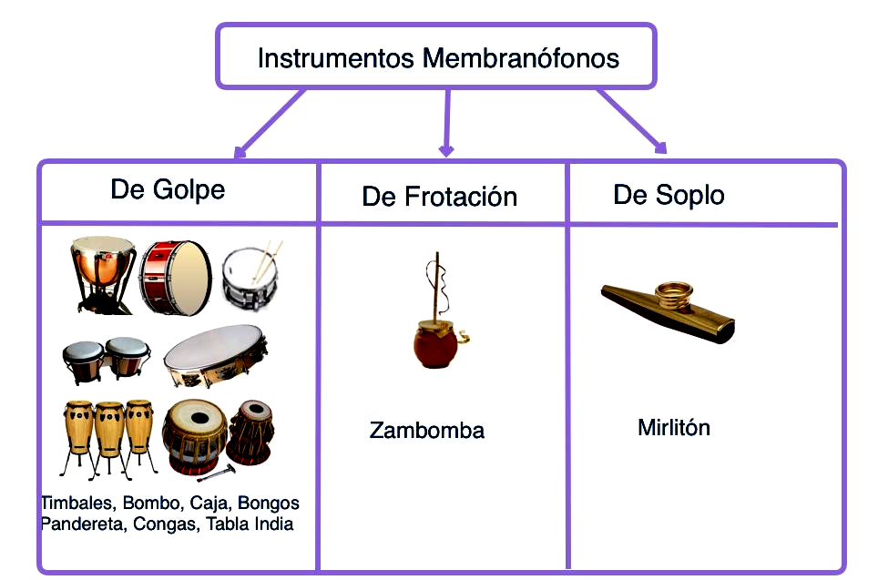

Una característica de la pandereta es:
A) produce su sonido por medio de golpes en su membrana.
B) produce su sonido por medio de la frotación.
C) produce su sonido por frotación y golpes.

3.- La percusión es, posiblemente, la fórmula más antigua de hacer música utilizando instrumentos para ello. Ya durante la prehistoria se hacía uso de piedras y trozos de madera que se golpeaban como método de comunicación, por ejemplo, para avisar del acercamiento de animales peligrosos o bien para intentar alejarlos.
¿En qué imagen NO se muestra percusión?
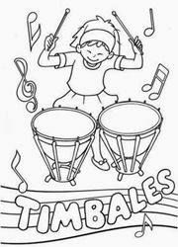  A) | 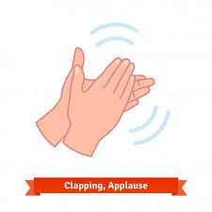  B) | 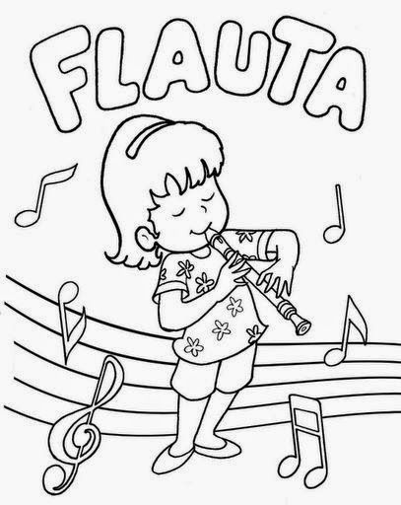  C)

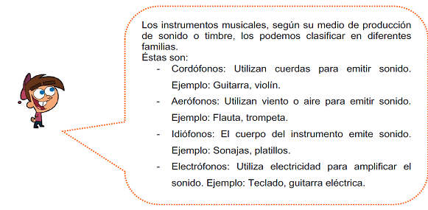
.- Lee atentamente y luego escribe el nombre a que familia que corresponda cada instrumento musical.

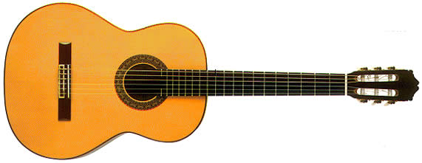
4.- El siguiente instrumento musical corresponde a la familia:
A) aerófonos B) electrófonos C) cordófonos

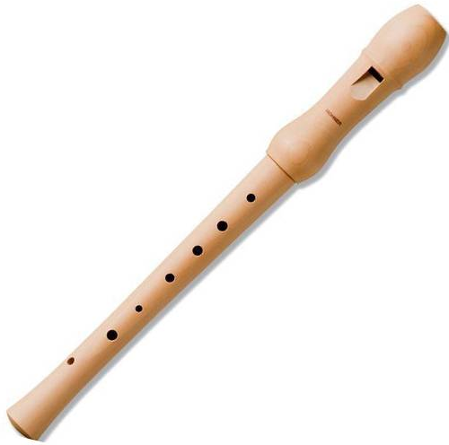

5.- El siguiente instrumento musical corresponde a la familia:

A) idiófonos B) aerófonos C) cordófonos

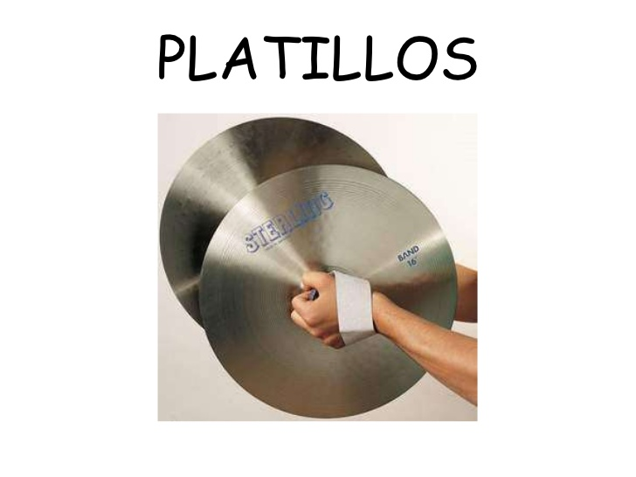
6.- Una característica del siguiente instrumento musical es:
A) que utiliza viento, aire para emitir su sonido.
B) que utiliza electricidad para emitir su sonido.
C) que produce el sonido con su propio cuerpo.

.- Observa la imagen y luego contesta V, si es verdadero y F, si es falso.

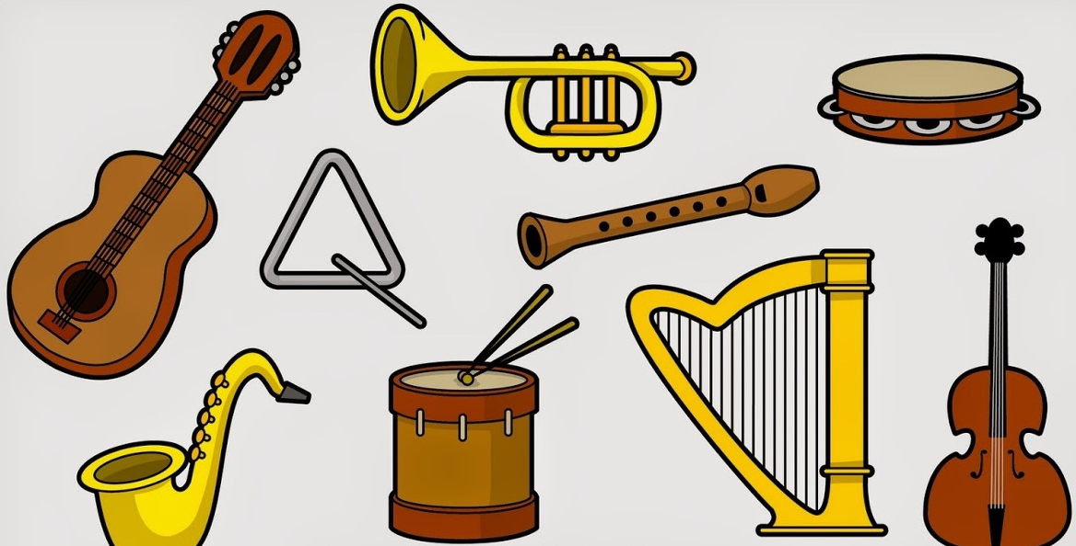

7.- La imagen muestra solo instrumentos de viento y cuerda.

8.- El arpa es un instrumento musical que pertenece a la familia de los aerófonos.

9.- El pandero es un instrumento musical de percusión.

10.- El tambor produce su sonido al golpear su membrana.

